LÝ LỊCH KHOA HỌC
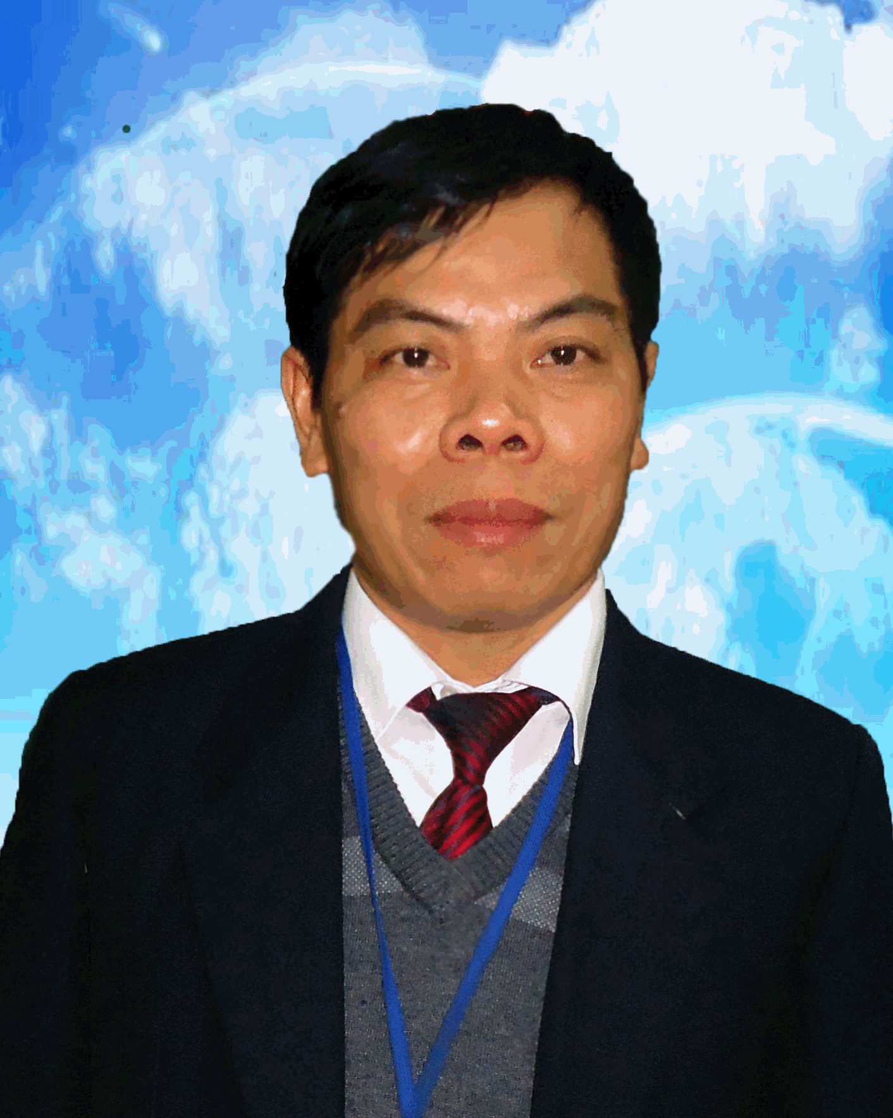
I. Thông tin chung
Họ và tên: Đỗ Văn Hảo
Giới tính: Nam
Năm sinh: 1968
Nơi sinh: Tuyên Quang
Quê quán: Sơn Dương, Tuyên Quang
Đơn vị công tác: Khoa Địa lí, Trường Đại học Sư phạm - ĐHTN
Chức vụ: Phó bộ môn, chủ tịch công đoàn khoa Địa lí
Học vị: Tiến sĩ ; năm: 2015 ; Chuyên ngành: PPDH Địa lý
Môn học giảng dạy: Phương pháp dạy học Địa lí ở trường phổ thông, Thực hành sư phạm 1,2,3. Chuyên đề bồi dưỡng học sinh giỏi, Dạy học Địa lí địa phương, Thiết kế bài giảng theo định hướng phát triển năng lực.
Lĩnh vực nghiên cứu: Lí luận và phương pháp dạy học Địa lí
Ngoại ngữ: Tiếng Anh
Địa chỉ liên hệ:
Xóm Sơn Tiến, xã Quyết Thắng, Thành phố Thái Nguyên
Khoa Địa lý, Trường Đại học Sư phạm, ĐHTN
Điện thoại liên hệ: DĐ: 0912.700.225
E-mail: haodv@tnue.edu.vn
II. Quá trình đào tạo
- Tốt nghiệp Đại học năm 1994, tại trường Đại học Sư phạm Việt Bắc
- Tốt nghiệp Thạc sỹ năm 2006, tại trường Đại học Sư phạm 1 Hà Nội
- Tốt nghiệp Tiến sỹ năm 2015, tại trường Đại học Sư phạm 1 Hà Nội
III. Các công trình khoa học đã công bố
- Bài báo đăng Tạp chí trong nước:

[1]. Đỗ Văn Hảo (2008), "Ứng dụng CNTT trong thiết kế bài giảng Địa lí địa phương tỉnh Thái Nguyên", Tạp chí Giáo dục.
[2]. Đỗ Văn Hảo (2010), "Sử dụng kênh hình trong dạy – học Địa lí ở các trường THCS qua thực tế tìm hiểu các trường trên địa bàn thành phố Thái Nguyên", Tạp chí Khoa học và Công nghệ, số 08, Đại học Thái Nguyên.
[3]. Đỗ Văn Hảo (2018), “Ứng dụng các dịch vụ miễn phí của Google biên tập Website học liệu điện tử Địa lí địa phương tỉnh thái Nguyên”. Tạp chí Thiết bị giáo dục.
[4]. Đỗ Văn Hảo (2018), “Giáo dục kĩ năng sống cho học sinh ở trường Trung học phổ thông”. Tạp chí Giáo dục và xã hội. kì 1 – tháng 9-2018. Trang 159 -162.
[5]. Đỗ Văn Hảo (2018), “Hướng dẫn học sinh tự ôn tập nội dung chương trình Địa lí lớp 10 với sự hỗ trợ của sơ đồ tư duy”. Tạp chí Giáo dục và xã hội.
[6]. Đỗ Văn Hảo (2019), “Giáo dục di sản văn hóa trong môn Địa lí ở trường Trung học phổ thông”. Tạp chí thiết bị giáo dục.
[7]. Đỗ Văn Hảo, Nguyễn Thị Minh Nguyệt (2019), “Tổ chức các hoạt động trải nghiệm trong dạy học Địa lí địa phương tỉnh Thái Nguyên” Tạp chí thiết bị giáo dục.
[8]. Đỗ Văn Hảo, Dương Quỳnh Phương (2019). “Di sản và vấn đề giáo dục di sản cho học sinh Trung học phổ thông”. Tạp chí khoa học Trường Đại học Cần Thơ.
[9]. Đỗ Văn Hảo, Nguyễn Thị Minh Nguyệt (2020), “Tổ chức hoạt động trải nghiệm tích hợp liên môn cho sinh viên sư phạm Địa lí – Trường ĐHSP Thái Nguyên”. Tạp chí thiết bị giáo dục.
[10]. Đỗ Văn Hảo, Nguyễn Quốc Tuấn (2020), “Tổ chức hoạt động trải nghiệm tích hợp trong môn Địa lí cho học sinh trường Trung học cơ sở Thịnh Đức – TP Thái Nguyên”. Tạp chí thiết bị giáo dục.
[11]. Đỗ Văn Hảo, Triệu Thị Xuân (2020), “Tổ chức hoạt động học tập trải nghiệm cho học sinh tại di tích trong dạy học Địa lí ở trường THPT Gang Thép – Tỉnh Thái Nguyên”. Tạp chí thiết bị giáo dục.
[12]. Đỗ Văn Hảo, Nguyễn Mạnh Tuân (2020), “Vận dụng phương pháp hướng dẫn học sinh khai thác tri thức từ bản đồ trong dạy học Địa lí lớp 12 ở trường THPT Tuần Giáo - Tỉnh Điện Biên”. Tạp chí thiết bị giáo dục .
[13]. Đỗ Văn Hảo, Vũ Hồng Thái (2020). “Vận dụng phương pháp khai thác và sử dụng số liệu thống kê trong dạy học Địa lí lớp 12 Trung học phổ thông theo định hướng phát triển năng lực”. Tạp chí thiết bị giáo dục.
[14]. Đỗ Văn Hảo, Nguyễn Thị Minh Nguyệt (2020). “Tổ chức hoạt động ngoại khoá trong môn Địa lí ở trường Trung học phổ thông Thái Nguyên”. Tạp chí thiết bị giáo dục
[15]. Đỗ Văn Hảo, Nguyễn Thị Nhâm, Nguyễn Thanh Tú, Nghiêm Văn Long (2020), “GIÁO DỤC HIỂU BIẾT QUỐC TẾ” TRONG MÔN ĐỊA LÍ LỚP 11 Ở VIỆT NAM, nxb Tạp chí học thuật Giáo Dục Trung Quốc.
[16]. Đỗ Văn Hảo, Nghiêm Văn long (2020). “Khai thác, sử dụng hình ảnh trực quan trong dạy học ở Trung học phổ thông (Địa lí 11)”. Tạp chí Giáo dục và xã hội.
[17]. Đỗ Văn Hảo, Nguyễn Thị Thanh Hoa (2021). “Giáo dục kỹ năng sống cho học sinh dân tộc thiểu số qua dạy học môn Địa lí THPT ở tỉnh Hòa Bình”. Tạp chí thiết bị giáo dục.
[18]. Đỗ Văn Hảo (2021). “Giáo dục kiến thức Địa lí và Lịch sử địa phương thông qua hoạt động trải nghiệm thực tế cho học sinh Trung học phổ thông ở tỉnh Thái Nguyên”. Tạp chí thiết bị giáo dục.
[19]. Nghiem Van Long (PhD), Do Van Hao (PhD), Nguyen Thi Minh Nguyet (PhD), (2021). “Factors affecting the aplication of digital teachnology in examination and assessment in high school in Viet Nam” Tạp chí quốc tế Journal of Research & Method in Education (JOSR-JRME).
[20]. Đỗ Văn Hảo, Lìm Mạnh Tùng (2022). “Xây dựng công cụ đánh giá kết quả học tập trong dạy học Địa lí lớp 7 theo hướng phát triển năng lực. Tạp chí thiết bị dạy học.

- Bài báo đăng Hội nghị trong nước
[1]. Đỗ Văn Hảo (2010), "Tiện ích của Website đối với việc khai thác thông tin Địa lí địa phương", Kỷ yếu hội nghị khoa học nghiên cứu sinh – Trường ĐHSP Hà Nội,
[2]. Đỗ Văn Hảo (2012), "Ứng dụng công nghệ thông tin và truyền thông trong các hoạt động ngoại khóa nhằm nâng cao chất lượng dạy học Địa lí địa phương", Kỷ yếu hội nghị khoa học Địa lí toàn quốc, Trường ĐHSP TP Hồ Chí Minh, tr. 271- 276.
[3]. Đỗ Văn Hảo, Phạm Hương Giang (2013), "Tích hợp kiến thức Địa lý địa phương vào dạy học địa lý lớp 10 trường THPT", Kỷ yếu hội nghị khoa học Địa lí toàn quốc, Đại học Thái Nguyên.
[4]. Đỗ Văn Hảo, Lê Minh Hải (2013), "Nghiên cứu chuẩn kiến thức, kỹ năng và biên tập học liệu điện tử cho bài giảng Địa lí địa phương tỉnh Thái Nguyên", Kỷ yếu hội nghị khoa học địa lí toàn quốc, Đại học Thái Nguyên.
[5]. Đỗ Văn Hảo (2014), "Ứng dụng phần mềm Adobe Presenter biên tập bài giảng trực tuyến Địa lí địa phương tỉnh Thái Nguyên", Kỷ yếu hội nghị khoa học địa lí toàn quốc, Đại học Sư phạm TP Hồ Chí Minh.
[6]. Đỗ Văn Hảo, Nguyễn Thị Nhâm (2014), "Sử dụng phương pháp dạy học dự án trong dạy học Địa lí địa phương", Kỷ yếu hội nghị khoa học địa lí toàn quốc, Đại học Sư phạm TP Hồ Chí Minh.
[7]. Đỗ Văn Hảo (2018) Bồi dưỡng dạy học tích hợp liên môn trong dạy học Địa lí THPT cho giáo viên các tỉnh miền núi phía Bắc. Kỉ yếu Hội nghị Địa lí toàn quốc lần thứ 9.
[8]. Đỗ Văn Hảo (2018), “Lồng ghép nội dung di sản vào giảng dạy chương trình Địa lí lớp 12 – Trung học phổ thông”. Kỉ yếu Hội nghị Địa lí toàn quốc lần thứ 10.
[9]. Đỗ Văn Hảo (2018), “Tổ chức các hoạt động ngoại khóa Địa lí cho học sinh Trung học phổ thông”. Kỉ yếu Hội nghị Địa lí toàn quốc lần thứ 10.
[10]. Đỗ Văn Hảo, Trịnh Thị Thanh Hà (2019), “Thiết kế một số hoạt động trải nghiệm trong môn địa lí lớp 12 – Trung học phổ thông tỉnh Tuyên Quang”. Kỉ yếu Hội nghị Địa lí toàn quốc lần thứ 11.
[11]. Đỗ Văn Hảo (2019), “Thiết kế một số chủ đề dạy học tích hợp Địa lí theo định hướng phát triển năng lực học sinh”. Kỉ yếu Hội nghị Địa lí toàn quốc lần thứ 11.
[12]. Đỗ Văn Hảo, Dương Quỳnh Phương, Nguyễn Thị Minh Nguyệt, Nghiêm Văn Long (2019) “Thiết kế và định hướng tổ chức hoạt động trải nghiệm trong môn Địa lí ở trường trung học phổ thông gắn với giáo dục STEAM”. Kỉ yếu hội thảo khoa học quốc tế đổi mới trong đâò tạo giáo viên với chủ đề "I AM STEM".
[13]. Đỗ Văn Hảo, Lê Thị Nguyệt (2020). “SỬ DỤNG BỀN VỮNG TÀI NGUYÊN ĐẤT DỐC CHO PHÁT TRIỂN NÔNG, LÂM NGHIỆP Ở TỈNH THÁI NGUYÊN”. Hội thảo Quốc tế Biến đổi khí hậu và quản lí bền vững ở Việt Nam và Đài Loan, NXB Lao động xã hội Hà Nội.
[14]. Nghiem Van Long (PhD), Do Van Hao (PhD), Nguyen Thi Minh Nguyet (PhD), (2021). “Factors affecting the aplication of digital teachnology in examination and assessment in high school in Viet Nam” Tạp chí quốc tế Journal of Research & Method in Education (JOSR-JRME), Vol. 11, Issue 5, Ser. V (Sep-Oct 2021), ISSN 2320-7388, DOI: 10.9790/7388-1105050611.
[15]. Đỗ Văn Hảo (2021). “Thiết kế và tổ chức hoạt động trải nghiệm tích hợp kiến thức liên môn cho sinh viên sư phạm Địa lí trường Đại học Sư phạm Thái Nguyên”. Kỷ yếu hội nghị khoa học Địa lí toàn quốc lần thứ XII, quý III - 2021 quyển 1, trang 923- 929; ISBN978-604-334-789-0
[16]. Nghiêm Văn Long, Đỗ Văn Hảo (4-2022). Ứng dụng công nghệ số trong kiểm tra, đánh giá ở trường phổ thông - yêu cầu quan trọng trong đổi mới giáo dục hiện nay. Kỷ yếu hội thảo khoa học Dạy và học trong bối cảnh COVID-19:
cơ hội và thách thức, trang 185-191, Nxb Đại học Thái Nguyên.

IV. Đề tài KH&CN các cấp đã chủ trì
- Cấp Bộ/Tỉnh
1.Vận dụng quan điểm hệ thống để thiết kế bài giảng Địa lý lớp 11 bằng chương trình phần mềm tin học (2008), Cấp Bộ, Mã số: B2006-TN-14-15, Tham gia. Xếp loại: Xuất sắc.
2. Xây dựng hệ thống cơ sở dữ liệu Địa lí lớp 10,11- THPT phục vụ việc soạn bài cho
Xếp loại: Xuất sắc.

- Cấp Đại học/cơ sở
1. Đề cương và bài giảng điện tử học phần Địa danh học (2011), Cấp Trường, Chủ trì. Xếp loại: Xuất sắc.
2. Đề cương và bài giảng điện tử học phần Địa lí địa phương (2012), Cấp Trường, Chủ trì. Xếp loại: Xuất sắc.
3. Đề cương và bài giảng điện tử học phần Giáo dục dân số - sức khỏe sinh sản (2013), Cấp Trường, Chủ trì. Xếp loại: Xuất sắc.
4. Bồi dưỡng năng lực tích hợp liên môn trong dạy học Địa lí cho giáo viên Trung học phổ thông khu vực miền núi phía Bắc theo định hướng phát triển năng lực (2020), Cấp cơ sở. Tham gia. Xếp loại: Tốt.
V. Sách và Giáo trình
1. Đỗ Văn Hảo (2012), Sử dụng lược đồ trống trong dạy học Địa lý ở trường phổ thông, Sách tham khảo, NXB ĐH Thái Nguyên. Tham gia.
2. Đỗ Văn Hảo (2019). Dạy học Địa lí địa phương, Giáo trình, Nxb Đại học Thái Nguyên.
3. Đỗ Văn Hảo (2020), Phương pháp dạy học Địa lí ở trường phổ thông, Giáo trình, Nxb Đại học Thái Nguyên.
VI. Hướng dẫn sau đại học
Hướng dẫn 8 học viên cao học bảo vệ thành công luận văn thạc sĩ.
VII. Khen thưởng về Khoa học và công nghệ

